- 目的
為使公司的新增人員的作業流程順暢且符合公司目標，故制定此標準程序。

- 適用範圍
本辦法適用於公司所有主管欲新聘員工時使用

- 權責單位
  - 用人單位主管：提出增員需求、職缺頁面內容撰寫、專業能力面試、試用期考核。
  - 人資單位：負責招募管道維護、薪資制度規劃、勞動契約簽訂、入職手續。
  - 總經理：負責最終錄用核決、核定薪資結構。

- 作業流程
  - 階段一：人力需求提出
    - 提出方式：
      - 用人單位依據公司/部門發展目標或人員異動，於主管會議上提出人員增補申請，闡述新聘人員的目標用途與預估薪資。
      - 任何主管若發現不錯的人才，也可於主管會議上提出，與各單位主管進行開放性討論。
    - 各單位主管共同評估其必要性、替代方案及風險控制，共同決議是否開此職缺。
  - 階段二：招募與甄選
    - 徵才內容制定: 由用人主管撰寫徵才內容，人資單位調整優化。
    - 徵才發佈： 人資單位統一發佈徵才資訊，管道不限，但優先考慮104人力銀行。其中由人資單位負責請購徵才管道之相關費用，採購執行後續採購作業。
    - 履歷篩選：人資單位負責徵才履歷的資訊傳遞，讓用人單位主管親自執行履歷篩選。
    - 面試聯繫：由用人單位主管直接聯繫應徵人員
    - 該階段要點如下：
      - 善用數據分析了解徵才效益並適時調整策略，譬如104後台可看徵才效益。當公司無法展現強勢的徵才效益時，應以”積極態度”或”主動出擊”方式與市場人才接洽。
      - 承上，盡量避免以制式罐頭訊息的方式聯繫，於聯繫階段即可向人才展示我司的專業、誠懇、尊重及其他想表達的特質(ex. 活潑、熱血或謹慎…等)。
      - 平時即可蒐集人才庫（先留電話），並在一個時段集中邀請面試。
  - 階段三：面試流程：
原則上由用人主管主導整個面試過程，面試方式(現場或視訊)、是否上機操作、是否到外地面試…等，皆可自行單獨決定及執行，也可請人資單位協助及邀請其他人共同參與面試。
後續以現場面試情境來說明，若為視訊面試則可自行刪減流程
    - 面試前準備: 紙本履歷（1份/per面試官）、<應徵人員資料表>、<面試評估問題集>
    - 應徵人員抵達時，請他先至面試地點（盡量選有隱私處ex.會議室）先花10mins填寫<應徵人員資料表>，通知其他面試官10mins後開始面試
    - 分工：用人主管主導面試，評估面向包括但不限於: 專業技能、態度、學習能力、職涯願景與經濟契合度。若人資單位共同參與面試，則可協助於非專業技能之評估，並提供建議給用人主管。
    - 該階段要點如下:
      - 盡量取得<應徵人員資料表>上*欄位資訊，以供後續評估
      - 若很早即決定不錄用，也應尊重應徵人員完成整個面試
      - 盡量給予應徵人員我司預計回覆的時間，避免對方無盡等待
      - 若遇到欲招募之人才，可向對方進行公司介紹以展現誠意
  - 階段三：內部審核
    - 用人主管於主管會議報告是否錄用及相關細節（薪資條件、工作內容…等），主管共同決議最終方案。
    - 以上盡量於面試後1個月內完成, 若需要更長時間(ex.多面試幾位)則特別提出即可，過程可與應徵人員來回討論溝通。
    - 新人報到日盡量安排在月初，預留時間在發薪日前完成勞健保投保、薪資計算等相關作業
  - 階段四：錄用與報到
    - 由人資單位主導、用人主管協作，與應徵人員聯繫溝通，可先提供<員工勞動契約書>及<員工基本資料表>提早進行報到作業
    - 新人報到先由人資單位接洽，進行公司環境＆作業流程的基本介紹，並請對方以<員工基本資料表>為依據，完成報到流程。
    - 人資單位將新人交接給用人主管進行後續
    - 新人提供完成之<員工基本資料表>即完成報到流程，人資接續完成以下後續作業
      - 投保勞健保
      - 其他
  - 階段四：試用與考核
    - 試用期：基本設定為 3 個月，由主管決定並記錄在<員工勞動契約書>中，此為調薪依據，而非資遣依據。
    - 考核：用人主管主導，應參考CH4.1階段一: 人力需求及CH4.2階段二: 徵才內容，檢視該員是否達到預期目標，於主管會議上提出最終調薪結果，所有主管共同決議最終方案。
    - 人資單位執行調薪作業

- 結案＆後續維護
  - 人資單位以人為單位，將上述資訊收集在一起，並持續維護之。

- 參考文件
  - 3-AD-XXX_面試評估問題集
  - 4-AD-001_員工勞動契約書
  - 4-AD-XXX_員工基本資料表
  - 4-AD-XXX_應徵人員資料表

- 參考附件
  - 附件1-各類範例
    - 招募平台上的客製化信函範例
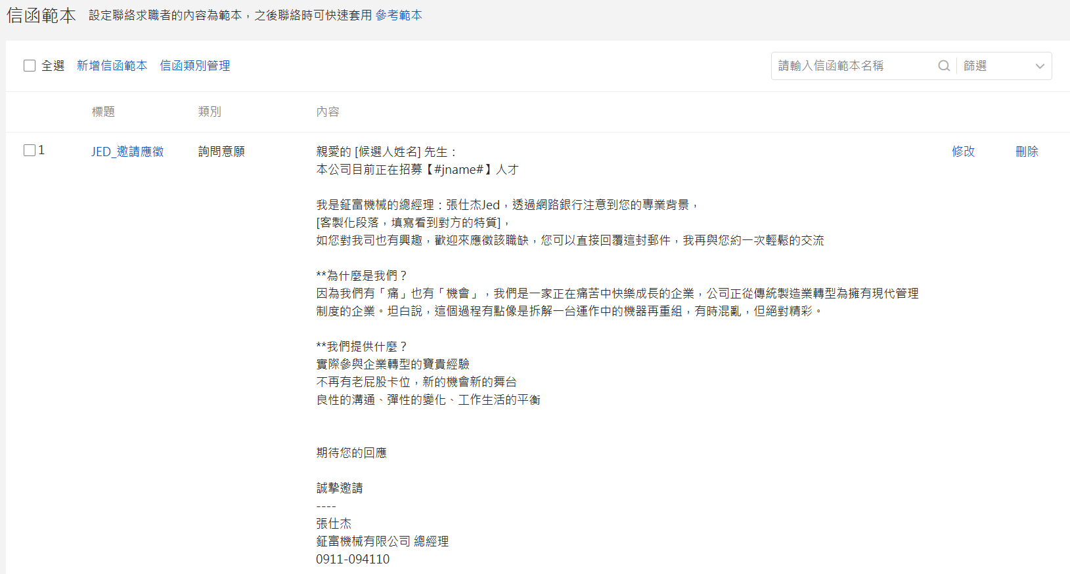
    - 招募平台後台的招募進度
